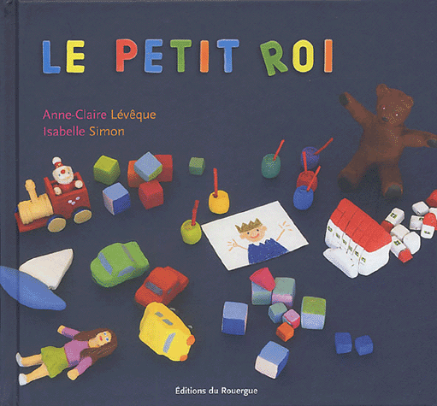



Reconstitue le titre de l’album

Reconstitue le titre de l’album



roi

le

PETIT

LE

ROI

petit

le

PETIT

LE

ROI

roi

petit

roi

le

PETIT

LE

ROI

petit

roi

le

PETIT

LE

ROI

petit

roi

le

PETIT

LE

ROI

petit

roi

le

PETIT

LE

ROI

petit

roi

le

PETIT

LE

ROI

petit

roi

le

PETIT

LE

ROI

petit